Валентина Аркадьевна Ворожинская
Школа искусств №1
г.Усть-Илимск

Проект открытого урока

Тема: «От Баха до Битлз, или на прощанье о главном...»

- Цель урока.
- Вступительное слово.
2.1. О методике индивидуально-группового обучения
2.2. О формах работы на уроке.
- Практическая часть.

- Цель урока:
- Показ различных форм и методов работы на уроках сольфеджио в старших классах, используя музыкальный материал от классики до джаза, при подаче нового и закреплении раннее пройденного материала;
- Выявление целесообразности и возможности использования методики ИГО (Индивидуально-группового обучения) на предмете сольфеджио, с целью изучения нового материала;
- Обеспечение творческого развития учащегося через расширение и углубление опыта, знаний и умений, посредством работы над музыкальным материалом разных стилей и эпох;
- В последний «прощальный « урок» сольфеджио в 8 классе, создать творческую, комфортную психологическую среду, а также «задать» позитивный настрой на восприятие музыки и её значения в нашей жизни.

Вступительное слово.
2.1. О методике ИГО
Задача школы — вооружить учащихся знаниями, но помимо этого нужно научить наших питомцев самостоятельности в процессе получения знаний - “Научить учиться самостоятельно”. Воплотить элементы самообразования в школе может с успехом методика индивидуально-группового обучения (ИГО).
Основное отличие новой схемы обучения заключается в том, что разговорная форма на первом этапе изучения темы заменяется письменным аналитическим творчеством. Новая схема получения знаний приучает школьников к ежедневному труду, самостоятельности, учит отвечать за себя, то есть делает ребенка личностью.
Суть метода индивидуально-группового обучения:
1) Учащиеся до изучения темы получают индивидуальные листы обучения (ИЛО), в которых напечатаны вопросы по теме и оставлены места для ответов.
2) Учащиеся дома самостоятельно изучают материал параграфа, заполняют ИЛО, становясь активно обучающимися. Задания в ИЛО содержат вопросы, предполагающие прояснение смысла слов, выявления причинно – следственных связей, выделение признаков усваиваемых понятий и их связь с другими понятиями, развитие мыслительных операций (сравнение, обобщение, конкретизация и т.д.). Дети в силу различных причин усваивают материал с разной скоростью, некоторые отвлекаются во время объяснения учителя. Психологи говорят, что учащиеся воспринимают лишь от 25% до 85% сказанного преподавателем, а через 30 минут в памяти остается 60% первоначальной информации. Поэтому индивидуальная работа необходима именно на первоначальном этапе изучения темы.
3) На уроке задание обсуждается, ликвидируются пробелы в знаниях. Учитель расширяет и углубляет знания учащихся по теме, с его помощью приобретается навык и умения пользоваться полученными знаниями.
Преимущества методики индивидуально-группового обучения.
Методика ИГО позволяет:
- развивает интерес к процессу учебы, делает получение знаний активным, что способствует усвоению информации без механического заучивания.
- методика ИГО позволяет учителю наладить обратную связь с каждым ребенком научить детей работать с текстом - выделять главное, осмысливать различные понятия;
- определять уровень и качество изучения материала каждым из учащихся оказывать своевременную помощь каждому учащемуся при изучении текущей темы.
Функции учителя как наставника и консультанта:
осуществляет общее руководство образовательным процессом ученика, его построением и ходом реализации;
заботится о создании необходимых условий для осуществления образования и самообразования в школе и дома;
прививает ученику интерес к самообразованию и навыки самостоятельной учебной работы;
поощряет ростки творческого подхода к учебе;
рекомендует дополнительную литературу по своему предмету.
Дома можно поразмыслить над вопросом подольше.
обратная связь существует на каждом уроке. Она дает возможность вовремя оказывать помощь ученику.
Итак, положительные качества ИЛО:
- полное прочтение материала учеником (медленное чтение);
- выбор ответа;
- продумывание ответа и формулировки ответа для записи;
- обязательность ответа на все вопросы каждым ребенком в отличие от устного опроса, когда ребенок может не быть опрошенным, поэтому часто отвлекается, не думает;
- интимность обучения;
- диалог с конкретным учеником;
- возможность ставить вопросы, над которыми ребенок может думать дольше 3-5 сек. (обычно учитель ждет ответа на свой вопрос около 3 сек.);
- возможность давать дополнительные знания.
- Если учащиеся познакомились с новым материалом дома, они могут хорошо проявить себя во время обсуждения на уроке, где закрепляется, расширяется и углубляется полученная информация, упрочить в себе чувство успеха, что особенно важно для слабых детей.

“Самое главное в жизни – уметь учиться” (П. Шеперд)
Добывание знаний самостоятельно есть первый настоящий труд ребенка, труд творческий, который может помочь ребенку управлять собой.

2.2. Формы работы на уроке.
Урок рассчитан на 40 минут, в течение которого будут представлены традиционные формы работы, это:
- ЛИР (ладоинтонационная работа), включающая как классическую «настройку» в тональности с включением используемых интонационных моделей урока, так и элементы спонтанного творчества.
- Музицирование в форме пения 6-голосного канона «Подражание Баху» (выученного дома) с сопровождением звучания органа. Цель данного задания не только спеть канон, но и почувствовать настроение величественной эпохи, сделав музыкальный старт и создать платформу всего урока, построенному на постепенном переходе от канонов классической гармонии до джазовой и современной.
- Закрепеление материала, и подведение итогов новой темы «Эллипсис в музыке» изученной дома самостоятельно при помощи индивидуальных листов.
- Работа над развитием слуха будет представлена в нескольких заданиях, и тесно связана со всеми формами работы (интонационные упражнения с предварительным разбором, чтением с листа и т.д.): закрепление слуховых представлений нового материала на примерах из музыкальной мировой классики, работа над альтерацией в заготовленном диктанте. Важно, чтобы различные элементы теории (аккорды, интервалы…) звучали как «живое слово», в контексте яркой выразительной музыки. Поэтому целесообразно использование, как конструктивных специфических упражнений, так и музыкальных фрагментов произведений разных как по стилистике, так и и по мелодическому и гармоническому языку.
- Чтение с листа предложенного фрагмента, а затем превратив его в контрапункт к произведению спеть с фонограммой «минус 1".
- Диктант – правка это поможет сэкономить время на данном уроке, и использовать диктант как заготовку для пения джазового канона с ритмическим аккомпанементом, так и с обработкой на синтезаторе в стиле – боса новы.
- Работа с ритмом также представлена как в предварительной сольмизации некоторых примеров, так и в работе с речевыми пьесами, в которых работает 2 группы учащихся, произнося ритм на разные слоги.
- Заключительный музыкальный клип с рядом теоретических вопросов, нацелен не только на получение правильных ответов, а также и на творческое восприятие музыкального искусства в целом, расширение образного мышления и кругозора учащихся.

3. Практическая часть.

- Проверка Домашнего задания:
Перед пением обсудить: «К какой эпохе можно отнести этот канон?» (сообщить названием после ответом – «Подражание Баху»
а) пение 6-голосного канона с аккомпанементом (используем на цифровом фортепиано тембр органа) - приложение 1.
б) разбор гармонической вертикали канона и обобщение-рассуждение на тему классической гармонии времён эпохи Барокко (ясность функций, тяготения с разрешениями… - ответы дают учащиеся)
в) проверка «ИЛ» (индивидуальных листов) из домашнего задания. Индивидуальные листы представляют собой распечатанные музыкальные фрагменты с наводящими вопросами по новой теме «Элептический оборот, выразительность в музыке», которые учащиеся, имея уже навыки гармонического анализа, прорабатывали дома самостоятельно. Учащиеся озвучивают свои ответы после проигрывания упражнений с ИЛ преподавателем, а затем вместе делают выводы и записывают, что такое «элептический оборот» - приложение 2.
Элепсис есть и в литературе. Сущность эллипсиса состоит в преднамеренном пропуске слова, предложения, фрагмента речи, Этим достигается динамичность и сжатость речи, передаётся напряжённая смена действий. Эллипсис – один из видов умолчания. В художественной речи передаёт взволнованность говорящего или напряжённость действия:
При помощи эллипсиса демонстрируется экспрессия, нагнетается напряженность, передается динамика событий. Пример элепсиса в литературном искусстве:
День в тёмную ночь влюблён,
В зиму весна влюблена,
Жизнь — в смерть…
А ты?.. Ты в меня! ( Г. Гейне. Оставь меня!).
или
«Мы сёла – в пепел, грады – в прах,
В мечи – серпы и плуги…» (В.Жуковский)

- Слуховой анализ - (звучит Ноктюрн C-dur Э.Грига).
Преподаватель:
- Я хочу познакомить вас с одним замечательным музыкальным произведением Э.Грига «Ноктюрн». В котором он очень выразительно использовал элептические обороты». Что значит ноктюрн? НОКТЮ́РН — мечтательная, певучая пьеса, как бы навеянная образами ночи (французское nocturne — ночной). Ноктюрн стал настоящей визитной карточкой романтизма. В классической концепции ночь была олицетворением зла, классические произведения заканчивались триумфальной победой света над тьмой. Романтики же, напротив, предпочитали ночь — время, в которое душа открывает свои истинные черты, когда можно мечтать и думать обо всём, созерцая тихую природу, не отягощённую суетой дня.
- Это картина безмятежной ночи – ясной, нежной. Но любая ночь полна тайн. На фоне мягкой задумчивости – неясная тревога, смятение, которое нарастает и подчёркивается неразрешёнными доминантами. 3 раза звучит Д7 как беспокоящий вопрос, один и тот же , и ответ на него - всё не тот…
а) Учащиеся в совместном диалоге с преподавателем делают общий и гармонический разбор фрагмента (средняя часть, цепочка из элептических оборотов) и выписывают аккорды из Ноктюрна в виде цифровки на доске.
б) Пение в 4-х голосии этой последовательности – закрепление темы.

Преподаватель
- переходим к самой неожиданной музыке – джазу. Что есть основа джаза, как музыки африканской – конечно ритм!

- Работа с ритмом по группам – «речевые пьесы», произношение ритма на разные слоги. (самба, ча-ча и т.д.) – приложение 4.
- транспонирование гармонической последовательности из задания №2 (Ноктюрн) в B-dur, и пение её (это будет настройкой к диктанту)
- Диктант (мелодия «Осенний канон» М.Серебряный B-dur, в ритме босса-новы). Учащимся раздаются листы с заготовленной мелодией без знаков альтерации – расставить знаки – приложение 3
- Спеть как джазовый канон (с ритмическим аккомпаниментом – ладоши, и ритм на синтезаторе в стиле босса-нова)
- Чтение с листа. Спеть мелодию с предварительным анализом тонального плана, формы и т.д. – приложение 5.
а) эта мелодию использовать как контрапункт к известной композиции из репертуара гр. «Битлз», спеть «Вчера» по фонограмму «минус» с основной мелодией и контрапунктом к ней.
- Преподаватель - Я хочу чтобы вы видели музыку во всём, потому что жизнь – это музыка, природа, гармония, красота!!!
Видео-клип с музыкальными вопросами и ответами-выводами учащихся (пройденная тема и др.)

Приложение 1
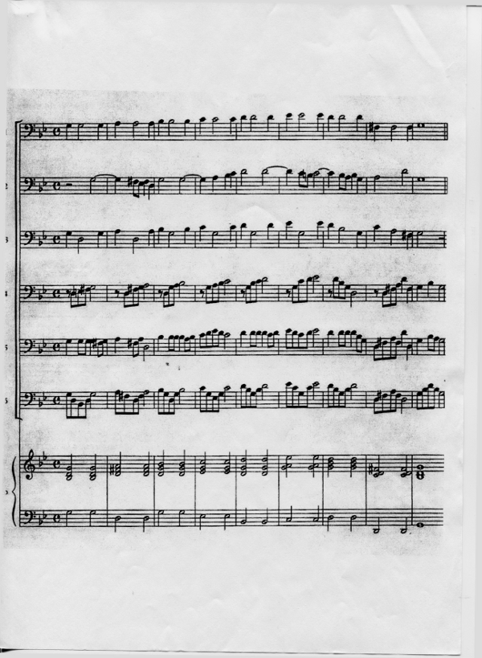

Приложение 2 (материал не весь)
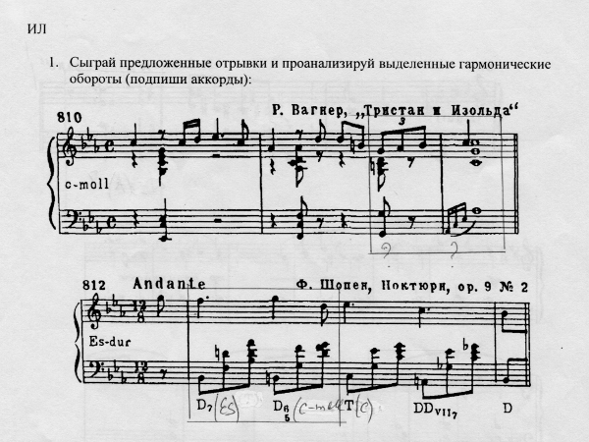
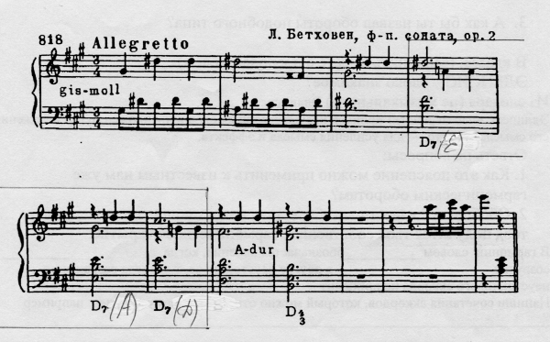
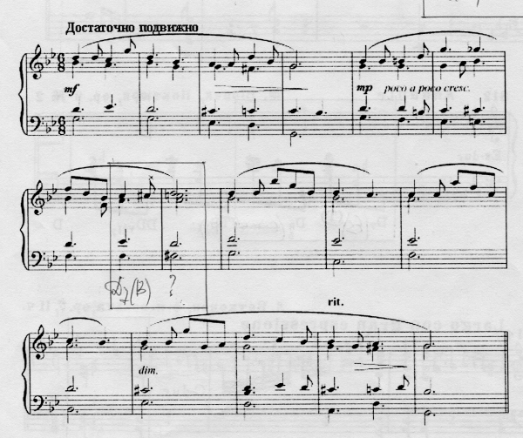
Вопросы к ИЛ:
Изучи музыкальный материал и ответь на предложенные вопросы:
  - Сформулируй, что общего во всех выделенных гармонических оборотах?
  - Один из них тебе известен а примере, как он называется? (речь о прерванном обороте)
А) подумай и попробуй объяснить смысл названия этого гармонического оборота?
Б) Можно ли все предложенные обороты отнести по смыслу к данному типу гармонических оборотов?
3. Подчеркни слова с которыми у тебя ассоциируется звучание этих гармонических оборотов: предсказуемость, фокус, законченность, неожиданность, спокойствие, сюрприз, развитие, вялость, удивление…
Продолжи свои ассоциации.
3. А как бы ты назвал обороты подобного типа?

В классе заполнить вместе с преподавателем:
ЭЛЕПСИС – слово знакомое? Из словаря (не музыкального) Элепсис – намеренный пропуск несущественных слов в предложении без искажения его смысла, а часто для усиления смысла и эффекта.
Ответь на вопросы:
  - Как это пояснение можно применить к известным уже гармоническим оборотам?
  - Обобщи всё известное тебе, вставь недостающие по смыслу слова… и утебя получится твоё собственное гармоническое открытие:
В гармонии словом-__________обозначается явление, когда ________________
созвучие_____________разрешается в другое неустойчивое, т.е. когда разрешение неустойчивого аккорда не приносит______________.
Напиши сочетания аккордов, которые можно отнести к твоему правилу.
________________________________________________________________
Кстати, невредно ещё вспомнить, что недавно «пройденные» нами двойные доминанты звучат и устроены в общем-то так же, как и доминанты, а значит, с ними тоже можно проделывать эти «обманные движения». Кроме того, есть ещё один приём, который легко проделывать с двойной доминантой. Называется он «дезальтерация», -снятие альтерации, по аналогии со словом «дезактивация» или «дезинфекция». Ведь двойная доминанта по природе не что иное как альтерированная, искажённая субдоминанта, в ней обострены тяготения звуков. Ну, а дезальтерируя её, мы снимаем напряжение, но не разрешаем этот аккорд в положенную ему доминанту, а временно уводим его в сторону.
а)Сделай это сам в любых 3 тональностях на выбор и послушай как это будет звучать.
Приложение 3
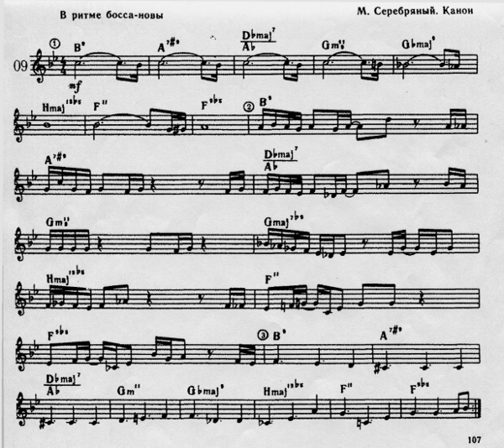

Приложение 4 (материал не весь)
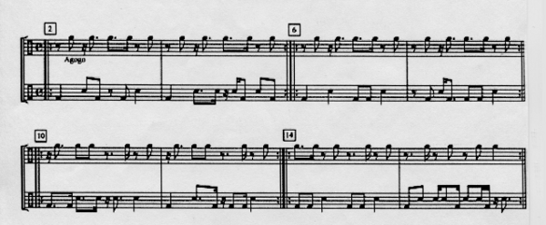
Приложение 5
